Информация к проекту решения по заявлению:
1.1 Фартыгина С. Н.
Земельный участок:
адрес: обл. Новосибирская, г. Новосибирск, Заельцовский район, ул. Бессемера, дом 54;
кадастровый квартал. 54:35:031300;
площадь- 1000 кв.м.;

Планшет № 8183
Зонирование: Зона застройки жилыми домами смешанной этажности (Ж-1), Подзона застройки жилыми домами смешанной этажности пониженной плотности застройки (Ж-1.5)
Запрос: «для индивидуального жилищного строительства (2.1) – индивидуальные жилые дома»
Планируется: завершения строительства дома и оформления земельного участка

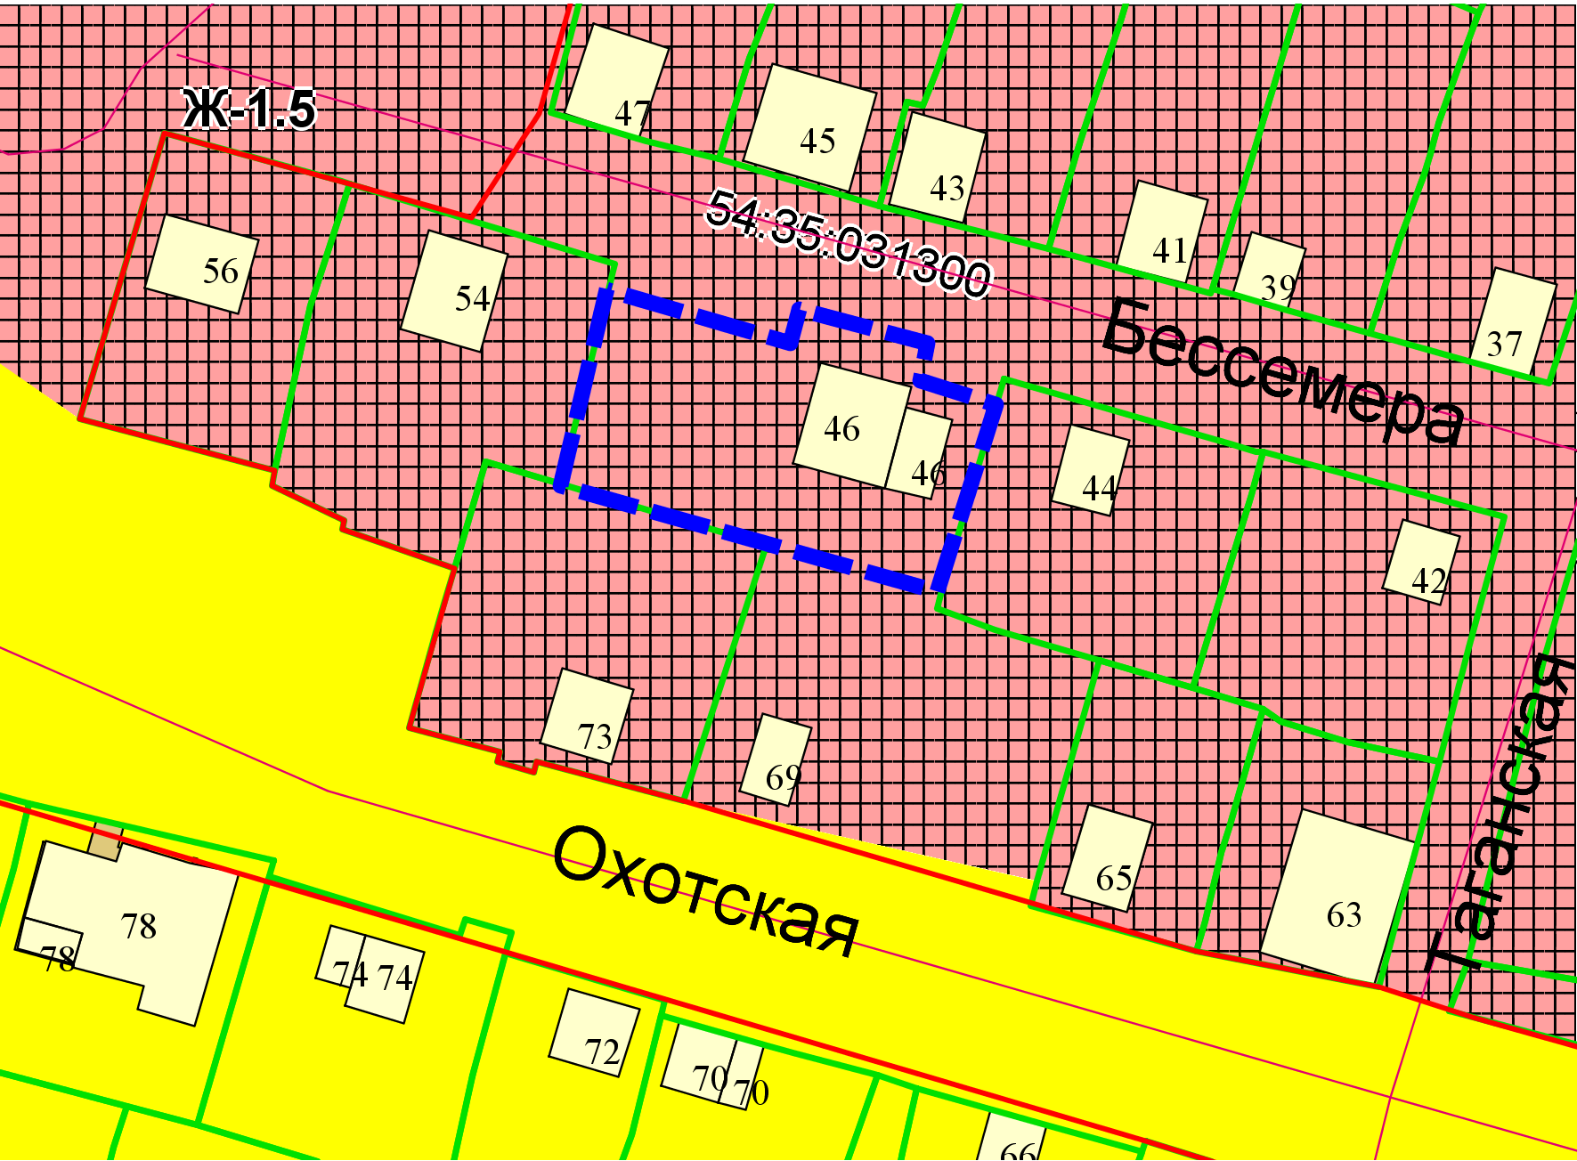
Приложения к заявлению:

